PRACOVNÝ LIST – NUKLEOVÉ KYSELINY A GENETICKÁ INFORMÁCIA

- Nukleové kyseliny sú bio_______________molekulové látky.
- Typy nukleových kyselín: a) DNA _______________________________________________
b) RNA_______________________________________________
- Nositeľkou genetickej informácie, s výnimkou niektorých vírusov je________.
- Základnou stavebnou jednotkou nukleových kyselín je _____________________, zložený z troch zložiek:

a)_____________________
___,___,___,___,___ b)_____________________

- Základné rozdiely medzi NK sú:
a)___________________________________
b)___________________________________
c)___________________________________
- Význam nukleotidov:
- prenáčače vodíka - nikotínamid-adenín-dinukleotid ________,
- flavín-adenín-dinukleotid _______,
- biosyntéza lipidov, sacharidov a bielkovín,
- Proces zdvojenia DNA sa nazýva______________________. Jeho podstatou je rozpletenie _________________vlákna a vznik dvoch identických ________________vláken dosyntetizovaných na základe ___________________ =párovania dusíkatých báz.
- primárna štruktúra – sekvencia= ___________ nukleotidov
sekundárna štruktúra – komplementarita __________báz - ___-__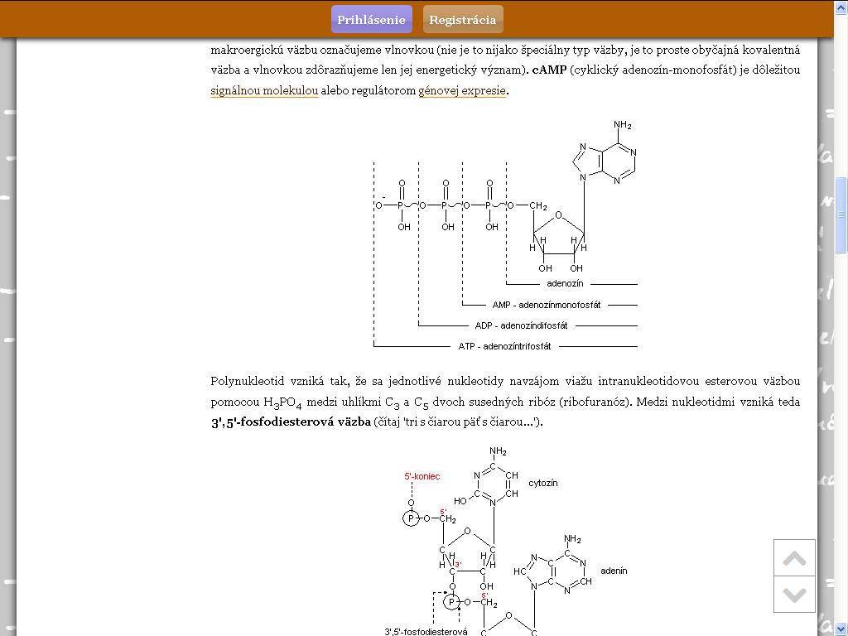

Genetický kód -
Genetická informácia je uložená

